МИНОБРНАУКИ РОССИИ

**ФЕДЕРАЛЬНОЕ ГОСУДАРСТВЕННОЕ БЮДЖЕТНОЕ ОБРАЗОВАТЕЛЬНОЕ УЧРЕЖДЕНИЕ**

**ВЫСШЕГО ОБРАЗОВАНИЯ**

**«ВОРОНЕЖСКИЙ ГОСУДАРСТВЕННЫЙ УНИВЕРСИТЕТ»**

Факультет компьютерных наук

Кафедра программирования и информационных технологий

Симулятор эволюции на платформе Unity

Курсовая работа

09.03.04 Программная инженерия

Допущено к защите в ГЭК __.__.2020

Зав. КафедройС.Д. Махортов, д. ф.-м. н., профессор

Обучающийся_*, 1 курс, д/о*

Руководитель  А.А. Иванов, к. ф.-м. н., доцент

Воронеж 2020

Содержание

Содержание 2

Введение 3

1 Постановка задачи 4

1.1 Постановка задачи 4

1.2 Средства реализации 4

2 Анализ предметной области 6

2.1 Терминология (глоссарий) предметной области 6

2.2 Обзор аналогов 6

2.2.1 Evolution Simulator by Minutelabs 6

2.2.2 GenePool 8

3 Реализация 10

3.1 Реализация логики 10

3.2 Реализация интерфейса 11

Заключение. 14

Список использованных источников 15

Приложение А 16

Приложение B 17

Введение

За последние два десятилетия вычислительные мощности компьютеров возросли, что позволило реализовать на практике придуманные раннее механизмы нейронных сетей. В то же время реализация нейронных сетей открыла новые горизонты во многих областях моделирования и алгоритмизации. Так, появились такие термины как «эволюционные вычисления», «генетические алгоритмы» или «генетическое программирование».

Сегодня множество инженеров и ученых используют эволюционные вычисления для решения задач, решение которых не является определенным (детерминированным), или для моделирования процессов, основанных на знаниях из биологии и генетики. Создание теоретических и компьютерных моделей селекций, эволюции или отбора могут использоваться на практике или в обучающих целях.

Актуальность темы этой курсовой работы заключается в растущей популярности приложений, использующих в своей основе технологию искусственного интеллекта, и в возрастающей значимости алгоритмов и моделей, способных помочь предсказывать будущий результат естественных процессов.

1 Постановка задачи

* 1. Требования к разрабатываемой системе
     1. Функциональные требования
* Управление пользователями:
  + Приложение должно позволять пользователям создавать учетную запись с уникальным именем пользователя и паролем.
  + Приложение должно позволять пользователям входить и выходить из своих учетных записей.
  + Приложение должно позволять пользователям обновлять информацию своей учетной записи, включая фотографию профиля, имя и другие данные.
* Управление профилем:
  + Приложение должно позволять пользователям создавать и редактировать свои профили, включая добавление личной информации и интересов.
  + Приложение должно позволять пользователям просматривать профили других пользователей.
* Публикации:
  + Приложение должно позволять пользователям создавать и публиковать сообщения, фотографии, видео или другие медиафайлы на своем профиле.
  + Приложение должно позволять пользователям редактировать и удалять свои публикации.
  + Приложение должно позволять пользователям просматривать публикации других пользователей, на которых они подписаны.
* Подписка:
  + Приложение должно позволять пользователям подписываться на профили других пользователей, чтобы видеть их публикации в своей ленте.
  + Приложение должно позволять пользователям отписываться от профилей других пользователей.
* Сообщения:
  + Приложение должно позволять пользователям отправлять и получать сообщения от других пользователей.
  + Приложение должно позволять пользователям просматривать историю своих сообщений.
* Поиск:
  + Приложение должно позволять пользователям искать других пользователей по логину, имени пользователя или другим критериям.
  + Приложение должно позволять пользователям искать публикации по ключевым словам или хэштегам.
* Уведомления:
  + Приложение должно уведомлять пользователей о новых сообщениях, новых публикациях от подписанных пользователей и других соответствующих событиях.
    1. Требования к приложению и разрабатываемому ПО
* Приложение должно устанавливаться и работать на мобильных устройствах Android 4.1 и выше, имеющих доступ к сети Интернет;
* Приложение должно иметь архитектуру, соответствующую шаблону клиент-серверного приложения.

Для реализации серверной части были выбраны следующие технологии:

* Язык программирования Java 8+;
* Фреймворк Spring Boot;
* СУБД PostgreSQL.

Для реализации клиентской части были выбраны следующие технологии

* Язык программирования Flutter;
* Язык программирования Dart;

1. Анализ предметной области
   1. Терминология (глоссарий) предметной области

Пост - информационное сообщение, размещённое на стене пользователя. Есть возможность добавлять в пост текстовое сообщение, а также медиаконтент.

Лента (Feed) - раздел приложения, в котором пользователь может посмотреть новые посты друзей, пользователей, на которых он подписан. Есть возможность поделиться постом из ленты в чат другому пользователю.

Чат - диалог с другим пользователем сети, в котором можно отправлять и получать текстовые сообщения. Есть возможность отправлять медиаконтент вместе с сообщением, а также возможность делиться постами из ленты.

БД - база данных - совокупность данных, хранимых в соответствии со схемой данных.

ТЗ - техническое задание.

Пользователь - человек, авторизовавшийся в системе.

Гость - человек, не авторизованный в системе.

Аппаратно-программная сторона - сервер, запросы к которому приходят с клиентской стороны. Сервер может отправлять запросы в базу данных и отправлять нужные данные на клиентскую сторону.

Сервер - Выделенный или специализированный компьютер для выполнения сервисного программного обеспечения.

Клиентская сторона - приложение на смартфоне пользователя, которое использует ресурсы телефона для взаимодействия с системой.

Онбординг (от англ. onboarding — вхождение, адаптация) — это знакомство пользователя с функционалом продукта. Представляет собой один или несколько экранов в кратце, объясняющих суть приложения.

* 1. Обзор аналогов

В настоящее время существует множество приложений для социальной сети

* + 1. Facebook

Несомненный лидер социальных сетей, Facebook имеет более 2 миллиардов активных пользователей ежемесячно. Он позволяет пользователям связываться с друзьями, делиться фотографиями и видео, присоединяться к группам и следить за страницами, которые их интересуют. Приложение имеет элегантный и интуитивно понятный дизайн, а его алгоритм обеспечивает, что пользователи видят контент, который для них наиболее релевантен. В дополнение к своей основной функциональности, Facebook предлагает широкий спектр возможностей, таких как Facebook Marketplace для покупки и продажи товаров, Facebook Groups для определенных интересов и сообществ, Facebook Events для организации и RSVP к мероприятиям, и Facebook Pages для бизнеса и организаций для связи с их аудиторией.

* + 1. Vkontakte

Популярный в России и других странах Восточной Европы, VKontakte похож на Facebook по своей функциональности. Он позволяет пользователям связываться с друзьями, присоединяться к сообществам и делиться фотографиями и видео. Приложение имеет дружественный интерфейс и предлагает широкий спектр функций, включая встроенный музыкальный плеер и систему обмена сообщениями. ВКонтакте имеет встроенный плеер музыки, который позволяет пользователям слушать музыку и создавать плейлисты. Также имеется видеоплеер, который поддерживает видео высокого качества и позволяет пользователям смотреть фильмы и телешоу. Кроме того, в ВКонтакте есть функция "Сообщества", которая позволяет пользователям создавать или присоединяться к группам на основе конкретных интересов, таких как хобби, спорт или музыка.

* + 1. Twitter

Известный своим коротким контентом и обновлениями в режиме реального времени, Twitter является отличной платформой для новостей и информации. Пользователи могут следить за интересными им аккаунтами, делиться твитами и общаться с другими. Приложение имеет простой и прямолинейный дизайн, а его ограничение на количество символов заставляет пользователей сосредоточиться на наиболее важной информации. Уникальной особенностью Twitter является ограничение на количество символов, которые заставляют пользователей быть краткими и прямолинейными в своих сообщениях. Он также известен своими обновлениями в реальном времени и трендовыми темами, что делает его отличной платформой для оставания в курсе новостей и текущих событий. Кроме того, Twitter имеет функцию "Моменты Twitter", которая куррирует наиболее популярные твиты на определенную тему.

* + 1. Instagram

Приложение для обмена фотографиями и видео, Instagram стал одной из самых популярных социальных сетей в последние годы. Он позволяет пользователям следить за друзьями и знаменитостями, находить новый контент через хештеги и делиться фотографиями и видео. Приложение имеет простой и элегантный дизайн, а его фокус на визуальном контенте делает его отличной платформой для брендов и влиятельных личностей.  Уникальные возможности Instagram включают в себя упор на визуальный контент, с разнообразными фильтрами и инструментами редактирования, доступными для улучшения фотографий и видео. Instagram также имеет "Истории", функцию, которая позволяет пользователям делиться короткими контентом, которые исчезают через 24 часа, и "Рилз", функцию, которая позволяет пользователям создавать и делиться короткими видео.

* + 1. Snapchat

Уникальная особенность Snapchat заключается в фокусе на временном контенте, где фотографии и видео исчезают после короткого периода времени. Snapchat также имеет широкий выбор фильтров и линз, которые пользователи могут использовать для создания веселого и игривого контента, а также функцию "Snap Map", которая позволяет пользователям делиться своим местоположением с друзьями и узнавать местоположение своих друзей.

1. Реализация
   1. Средства реализации

Для реализации серверной части были выбраны следующие технологии:

* Язык программирования Java 8+;
* Фреймворк Spring Boot;
* СУБД PostgreSQL.

Для реализации клиентской части были выбраны следующие технологии:

* Язык программирования Flutter;
* Язык программирования Dart;

Преимущества языка Java:

* Независимость от платформы
* Объектно-ориентированность
* Надежность
* Безопасность
* Многопоточность

Премущества СУБД PostgreSQL:

* Соответствие ACID: PostgreSQL соответствует ACID, что означает, что он обеспечивает надежность и последовательность данных, предоставляя такие функции, как атомарность, последовательность, изоляцию и устойчивость.
* Масштабируемость
* Расширяемость
* Безопасность PostgreSQL
* Кроссплатформенная совместимость
  1. Диаграмма IDEF0
  2. 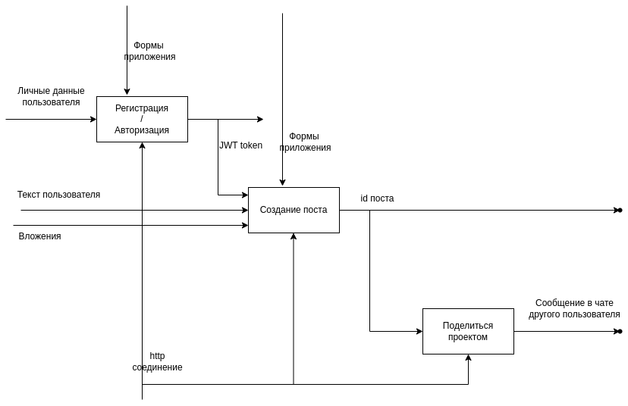

1. Idef0
   1. Диаграмма прецедентов
   2. 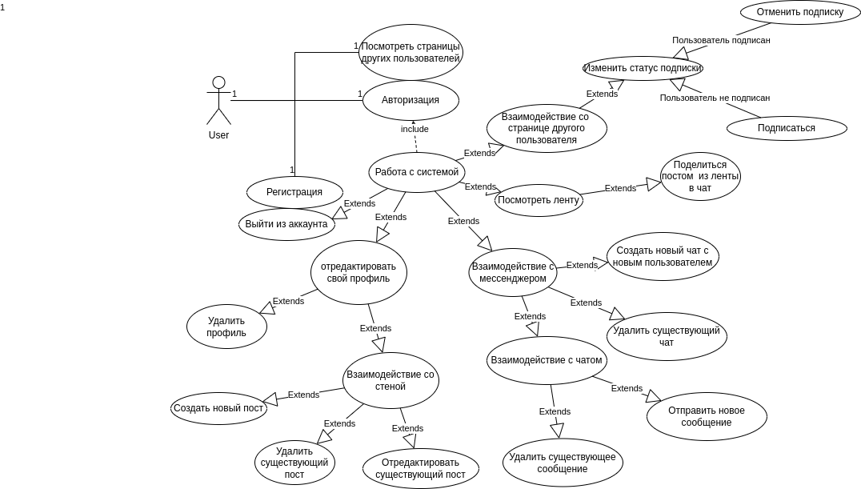
2. Диаграмма прецедентов
   1. Диаграмма состояний
   2. 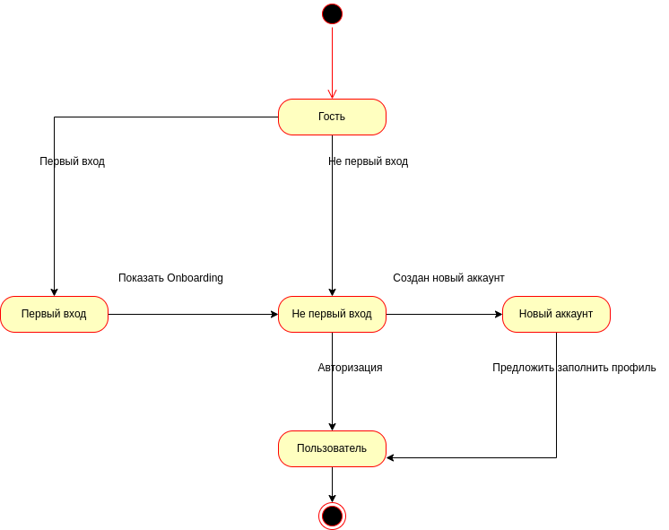
3. Диаграмма состояний
   1. Диаграмма классов

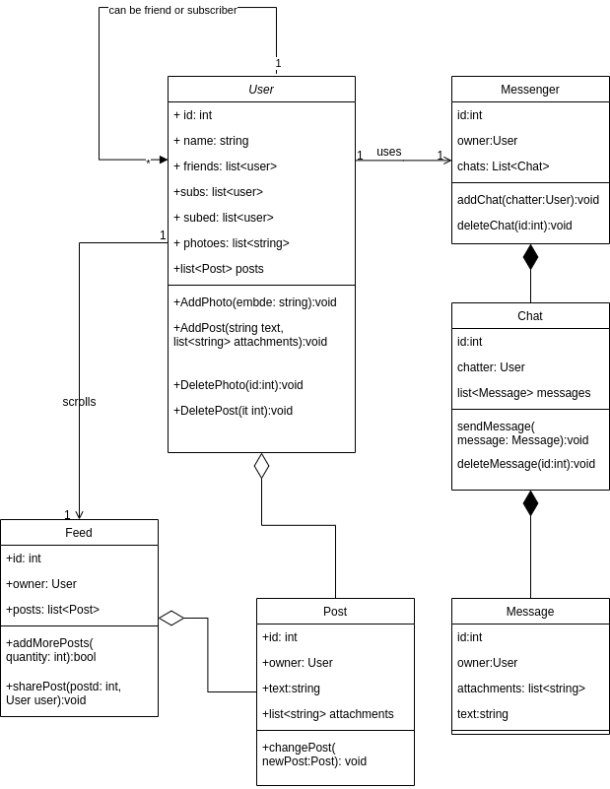

1. Диаграмма классов
   1. Диаграмма объектов
   2. 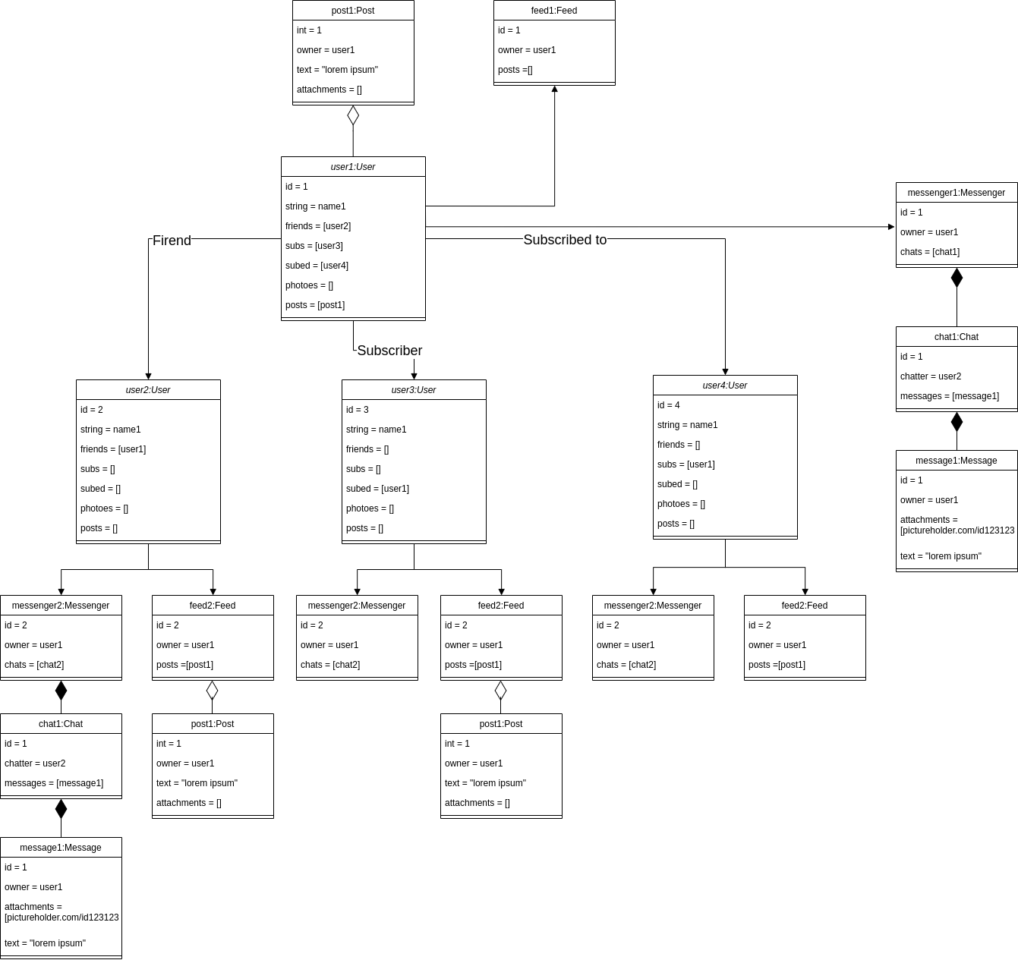
2. Диаграмма объектов
   1. Диаграмма развертываний
   2. 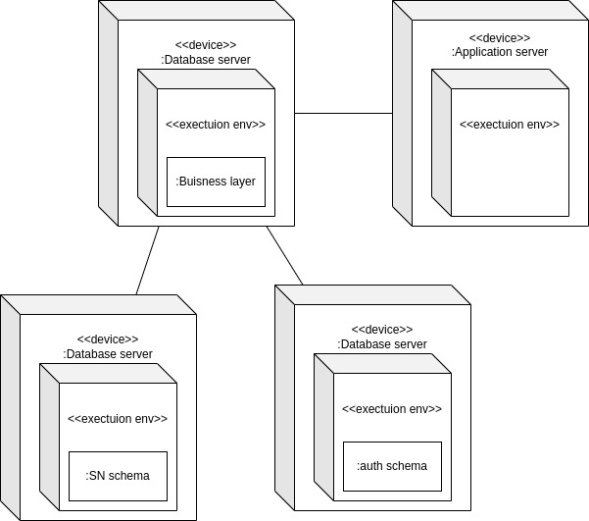
3. Диаграмма развертываний
   1. Диаграмма активностей
   2. 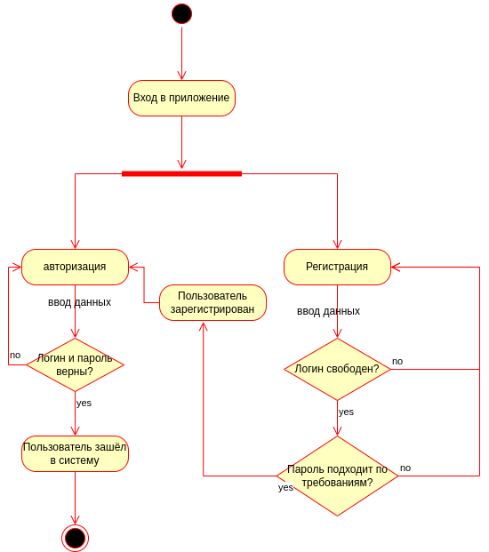
4. Диаграмма активностей